ФГБОУ ВО «КУБАНСКИЙ ГОСУДАРСТВЕННЫЙ УНИВЕРСИТЕТ»
Факультет компьютерных технологий и прикладной математики
Кафедра анализа данных и искусственного интеллекта

ИНДИВИДУАЛЬНОЕ ЗАДАНИЕ, ВЫПОЛНЯЕМОЕ В ПЕРИОД
ПРОВЕДЕНИЯ УЧЕБНОЙ ПРАКТИКИ
Научно-исследовательской работы
(получение первичных навыков научно-исследовательской работы)

Студент Давтян Арам Карекинович
(фамилия, имя, отчество полностью)
Направление подготовки (специальности) 09.03.03 Прикладная информатика

Место прохождения практики компьютерные классы факультета компьютерных технологий и прикладной математики ФГБОУ ВО «КубГУ»

Срок прохождения практики с 06.07.2021 г. по 19.07.2021 г.

Цель практики – Закрепление теоретических знаний, полученных при изучении предметов «Основы программирования», «Математический анализ», «Векторная алгебра», «Математические методы и модели исследования операций», «Методы программирования»; изучение студентом деятельности по анализу литературы, сбору данных и построению алгоритмов решения практических задач; проверка степени готовности будущего бакалавра к самостоятельной работе; приобретение практических навыков (опыта практической деятельности) в использовании знаний, умений и навыков по программированию; воспитание устойчивого интереса к профессии, убежденности в правильности ее выбора; овладение профессиональными навыками работы; выбор направления практической работы; сбор необходимой для выполнения данной работы информации по месту прохождения практики, а также при изучении литературных и иных источников; приобретение опыта работы в коллективе; подготовка студентов к последующему осознанному изучению профессиональных, в том числе профильных дисциплин.
Формирование компетенций, регламентируемых ФГОС ВО:

Код компе  тенции | Содержание компетенции (или её части) | Планируемые результаты при прохождении практики
УК-1 | Способен осуществлять поиск, критический анализ и синтез информации, применять системный подход для решения поставленных задач | Осуществлял поиск решения задач линейной алгебры
ОПК-1 | Способен применять естественно-научные и общеинженерные знания, методы математического анализа и моделирования, теоретического и экспериментального исследования в профессиональной деятельности | Применил общеинженерные знания, а так же методы математического анализа и моделирования, теоретического и экспериментального исследования в профессиональной деятельности.
ОПК-2 | Способен использовать современные информационные технологии и программные средства, в том числе отечественного производства, при решении задач профессиональной деятельности | Использовал современные информационные технологии и программные средства, в том числе отечественного производства, при решении задач профессиональной деятельности.
ОПК-3 | Способен решать стандартные задачи профессиональной деятельности на основе информационной и библиографической культуры с применением информационно-коммуникационных технологий и с учетом основных требований информационной безопасности | Решал стандартные задачи профессиональной деятельности на основе информационной и библиографической культуры с применением информационно-коммуникационных технологий и с учетом основных требований информационной безопасности.
ОПК-7 | Способен разрабатывать алгоритмы и программы, пригодные для практического применения | Разрабатывал алгоритмы и программы, пригодные для практического применения.
ПК-2 | Способен участвовать в исследовании новых математических моделей в прикладных областях | Участвовал в исследовании новых математических моделей в прикладных областях.
1. Способностью к разработке алгоритмических и программных решений в области прикладной информатики, созданию информационных ресурсов, образовательного контента, использованию прикладных программ, текстов и средств тестирования систем и средств на соответствие стандартам и исходным требованиям.
- Перечень вопросов (заданий, поручений) для прохождения практики
Линейная алгебра (1.Векторная алгебра. 2.Действия с матрицами. 3.Спектральный анализ матрицы. 4.Системы линейных уравнений. Матричные уравнения. ) в среде систем компьютерной математики (пакете прикладных программ Maple) (Кузьмичева гл.3)
Ознакомлен _______________ Давтян Арам

Руководитель учебной практики
заведующая кафедрой анализа данных и
искусственного интеллекта
факультета компьютерных технологий
и прикладной математики ________________________________ Коваленко А.В.

Рабочий график (план) проведения практики:

№ | Этапы работы (виды деятельности) при прохождении практики | Сроки | Отметка руководителя практики от университета о выполнении (подпись)
1 | Инструктаж по технике безопасности, охраны труда, пожарной безопасности, а также правилами внутреннего распорядка обучающихся.  Ознакомление с календарным планом, программой учебной практики, ее целями и задачами. Составление календарно-тематического плана прохождения практики. | 06.07.2021 г.-07.07.2021 г.
2 | Детальное изучение условий задачи, сбор и систематизация теоретического материала и статистической информации по исследуемой проблеме, анализ, формализация и выбор математических материалов решения задачи. | 08.07.2021 г.-10.07.2021 г.
3 | Выбор и детализация информационной модели для представления данных решаемой задачи. Составление программы, её отладка и проведение тестовых расчетов. | 11.07.2021 г.-  15.07.2021 г.
4 | Оформление отчета. | 16.07.2021 г.-  18.07.2021 г.
5 | Защита отчета о практике в срок до | 19.07.2021 г.

Ознакомлен _______________ Давтян Арам
подпись студента расшифровка подписи (ФИО)

«06» июля 2021 г.

Руководитель учебной практики
заведующая кафедрой анализа данных и
искусственного интеллекта
факультета компьютерных технологий
и прикладной математики ________________________________ Коваленко А.В.

ОЦЕНОЧНЫЙ ЛИСТ
результатов прохождения учебной практики
научно-исследовательской работы
(получение первичных навыков научно-исследовательской работы)
по направлению подготовки
09.03.03 Прикладная информатика

Фамилия И.О студента Давтян Арам Карекинович
Курс 1
№ | ОБЩАЯ ОЦЕНКА  (отмечается руководителем практики) | Оценка
№ | ОБЩАЯ ОЦЕНКА  (отмечается руководителем практики) | 5 | 4 | 3 | 2
 | Уровень подготовленности студента к прохождению практики
 | Умение правильно определять и эффективно решать основные задачи
 | Степень самостоятельности при выполнении задания по практике
 | Оценка трудовой дисциплины
 | Соответствие программе практики работ, выполняемых студентом в ходе прохождении практики

№ | СФОРМИРОВАННЫЕ В РЕЗУЛЬТАТЕ  учебной практики (практики по получению первичных профессиональных умений и навыков) практики компетенции (отмечается рук. пр-ки от университета) | Оценка
№ |  | 5 | 4 | 3 | 2
 | УК-1 Способен осуществлять поиск, критический анализ и синтез информации, применять системный подход для решения поставленных задач
 | ОПК-1 Способен применять естественно-научные и общеинженерные знания, методы математического анализа и моделирования, теоретического и экспериментального исследования в профессиональной деятельности
 | ОПК-2 Способен использовать современные информационные технологии и программные средства, в том числе отечественного производства, при решении задач профессиональной деятельности
 | ОПК-3 Способен решать стандартные задачи профессиональной деятельности на основе информационной и библиографической культуры с применением информационно-коммуникационных технологий и с учетом основных требований информационной безопасности
 | ОПК-7 Способен разрабатывать алгоритмы и программы, пригодные для практического применения
 | ПК-2 Способен участвовать в исследовании новых математических моделей в прикладных областях
Руководитель учебной практики
заведующая кафедрой анализа данных и
искусственного интеллекта
факультета компьютерных технологий
и прикладной математики ________________________________ Коваленко А.В.
Министерство науки и высшего образования Российской Федерации
Федеральное государственное бюджетное образовательное учреждение
высшего образования
«Кубанский государственный университет
Факультет компьютерных технологий и прикладной математики
Кафедра анализа данных и искусственного интеллекта

ОТЧЕТ О ПРОХОЖДЕНИИ УЧЕБНОЙ ПРАКТИКИ
научно-исследовательской работы
(получение первичных навыков научно-исследовательской работы)

период с 06.07.2021 г. по 19.07.2021 г.

Давтян Арам Карекинович
(Ф.И.О. студента)

студента 1 курса 18 группы ОФО

Направление подготовки 09.03.03 Прикладная информатика

Задание 1.1
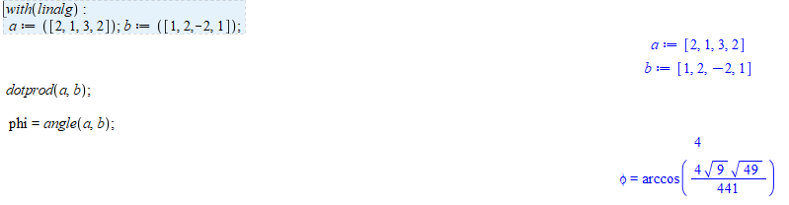
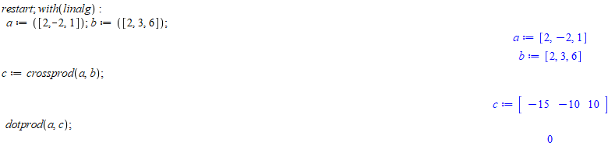
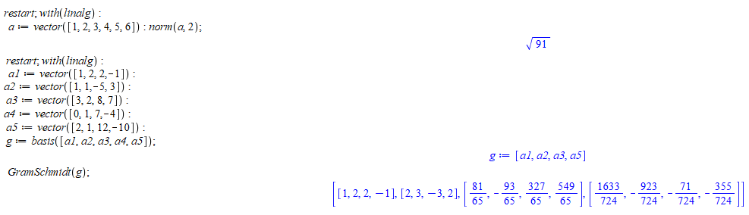

Задание 1.2

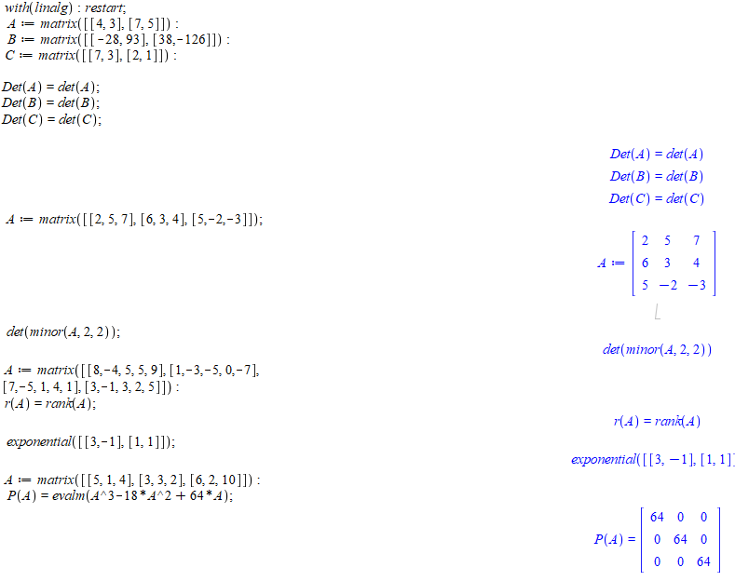
Задание 1.3
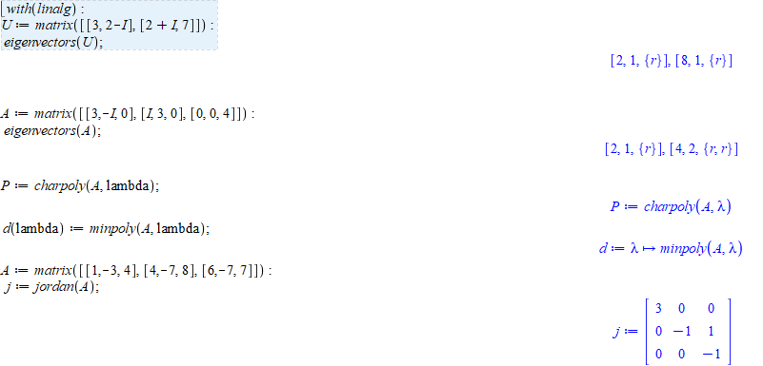

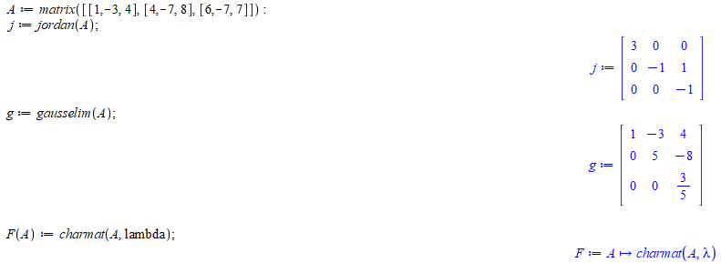
1.4
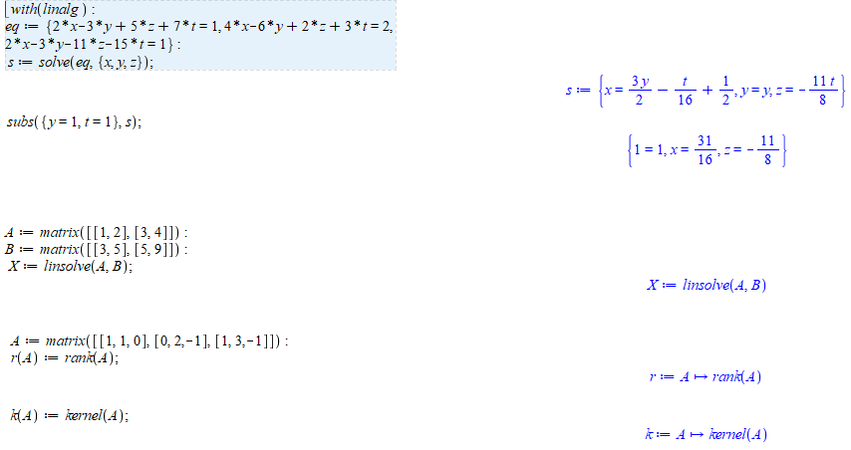
Контрольные задания:
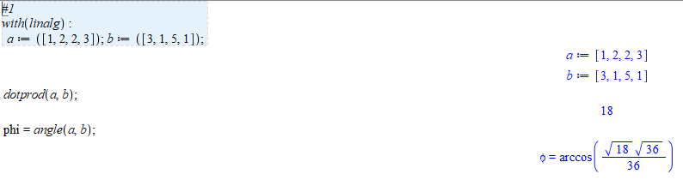
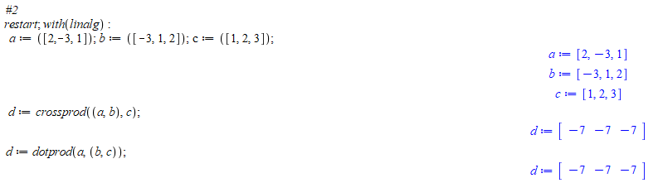
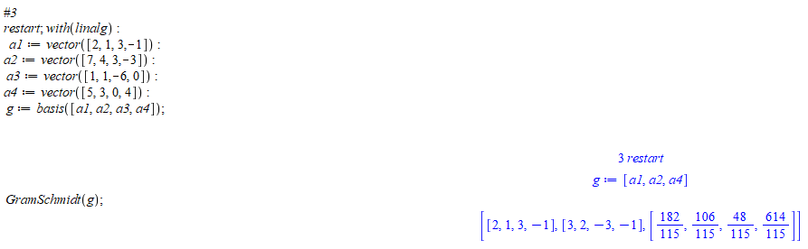
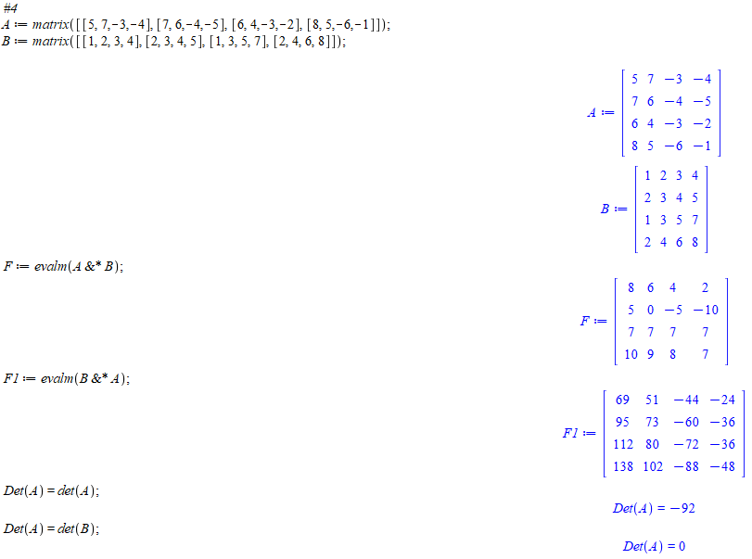

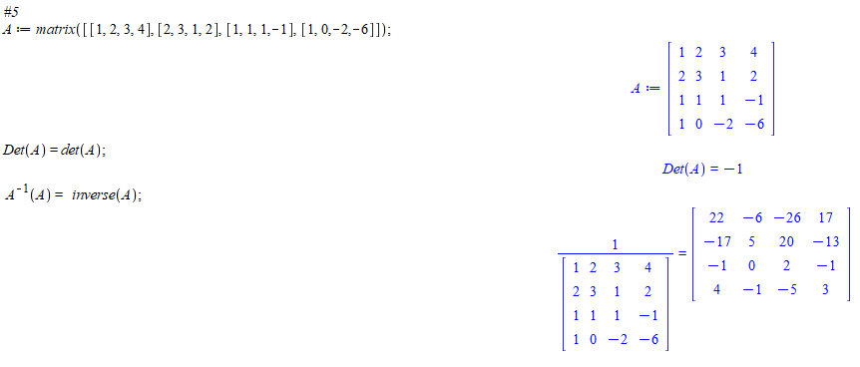

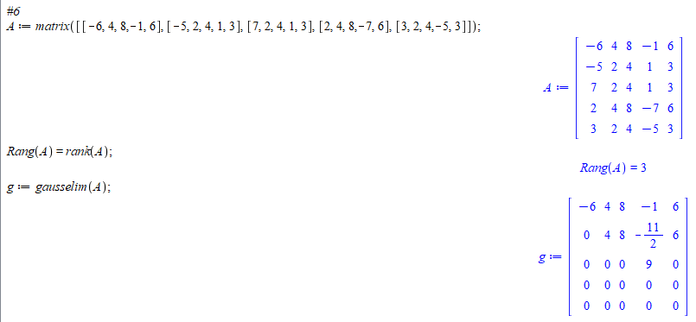
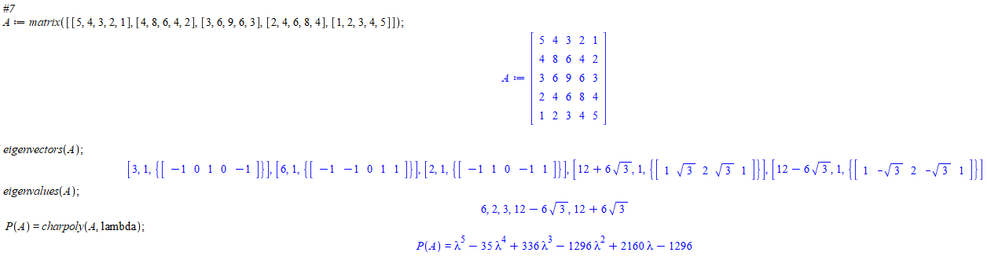
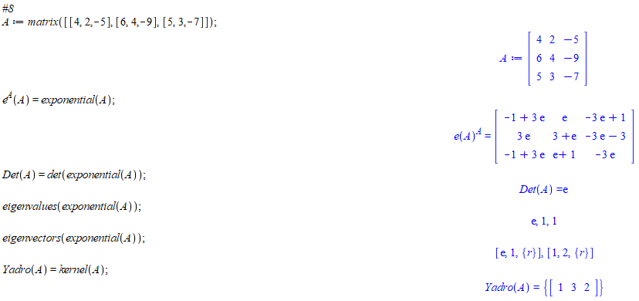
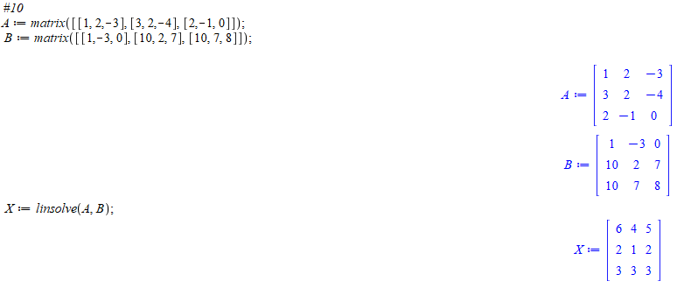

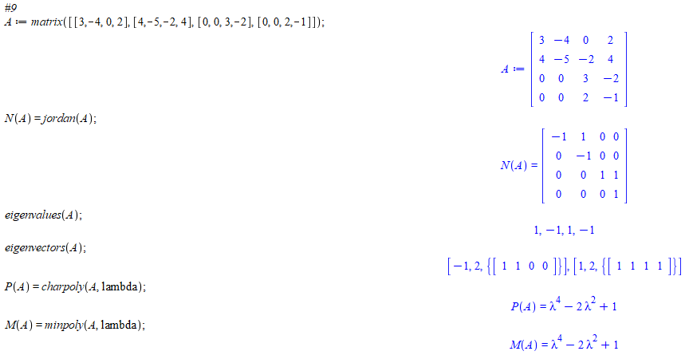
Руководитель учебной практики
заведующая кафедрой анализа данных и
искусственного интеллекта
факультета компьютерных технологий
и прикладной математики ________________________________ Коваленко А.В.

Оценка по итогам защиты практики: _____________________

«______» ___________________ 2021 г.
(дата)

Краснодар 2021 г.
Заключение

О ПРОХОЖДЕНИИ УЧЕБНОЙ ПРАКТИКИ
научно-исследовательской работы
(получение первичных навыков научно-исследовательской работы)

студента _____Давтяна Арама Карекиновича _____________________________
(ФИО студента)

За время прохождения учебной практики научно-исследовательской работы (получение первичных навыков научно-исследовательской работы) мероприятия, запланированные в индивидуальном плане, выполнены полностью.
В процессе выполнения поставленной практической задачи Линейная алгебра (1.Векторная алгебра. 2.Действия с матрицами. 3.Спектральный анализ матрицы. 4.Системы линейных уравнений. Матричные уравнения. ) в среде систем компьютерной математики (пакете прикладных программ Maple) (Кузьмичева гл.3) студент продемонстрировал умение практического применения теоретических знаний, полученных в курсе программистских дисциплин, способность целенаправленного поиска необходимой информации в информационных сетях, проявил высокий уровень самостоятельности.
По окончании практики руководителем был заслушан отчет бакалавра по результатам проведенных мероприятий. Работа заслуживает оценки «____________________».

Руководитель учебной практики
заведующая кафедрой анализа данных и
искусственного интеллекта
факультета компьютерных технологий
и прикладной математики ________________________________ Коваленко А.В.

Сведения о прохождении инструктажа по ознакомлению с требованиями охраны труда, технике безопасности, пожарной безопасности, а также правилами внутреннего трудового распорядка

Предприятие Министерство образования и науки Российской Федерации
Федеральное государственное бюджетное образовательное учреждение
высшего образования «Кубанский государственный университет»
Факультет компьютерных технологий и прикладной математики
Кафедра анализа данных и искусственного интеллекта

Студент Давтян Арам Карекинович (2002 г.)
Дата 06 июля 2021 г.

- Инструктаж по требованиям охраны труда

Провела заведующая кафедрой Коваленко А.В. _______________
(должность, ФИО сотрудника, проводившего инструктаж, подпись)

Прослушал Давтян А.К. ___________________________________________
(ФИО, подпись студента)

- Инструктаж по технике безопасности

Провела заведующая кафедрой Коваленко А.В. _______________
(должность, ФИО сотрудника, проводившего инструктаж, подпись)

Прослушал Давтян А.К___________________________________________
(ФИО, подпись студента)

- Инструктаж по пожарной безопасности

Провела заведующая кафедрой Коваленко А.В. _______________
(должность, ФИО сотрудника, проводившего инструктаж, подпись)

Прослушал Давтян А.К___________________________________________
(ФИО, подпись студента)

4. Инструктаж по правилам внутреннего трудового распорядка

Провела заведующая кафедрой Коваленко А.В. _______________
(должность, ФИО сотрудника, проводившего инструктаж, подпись)

Прослушал Давтян А.К ___________________________________________
(ФИО, подпись студента)

